**NPOS-02GU**

IC卡发卡器

【技术参数】

卡片标准：支持iClass、Mafire1卡片或射频CPU卡

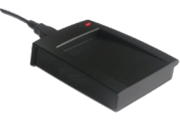感应距离:可达5cm

读卡时间：小于1秒

电 源：5V 100mA（USB直接供电）

环 境：工作状态温度0℃-50℃，湿度10%-90%

存储状态: 温度-20℃-55℃，湿度5%-95%

通讯方式：USB（支持USB1.1与2.0）

**消费机功能和特点：**

• 支持Mifare,EM卡,支持iClass、Prox全系列卡片。

• NPOS系列消费机内置网卡，采用TCP/IP协议实时通讯。

• Mifare1、iClass消费机完全支持离线式消费。

• 支持餐限次、餐限额、天限次、天限额功能，并支持跨天限制.

• 支持零钞、定额、菜号、单品等消费模式，适应不同应用。

• 支持网络在线升级，可远程升级！

• 支持小票打印功能，可外接小票打印机。

• 可选配内置后备电源，高容量锂电池供电，最大可备用12小时。

• 针对餐厅食堂高温高湿水溅环境，机器采用防水防油设计。

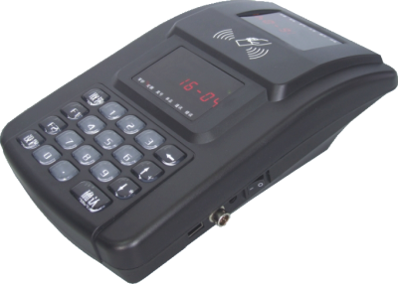• 水晶键盘-按键采用水晶键盘设计，按键大手感好，长时间使用不疲劳。

• 高亮LED更显美观，比液晶汉显更清晰可靠，不易损坏。

• 加厚型高强度ABS工程塑料，黑白原色无喷漆，不掉色，更环保耐用。

• 配套专用发卡器采用USB接口，无需单独供电，即插即用。

• 更多外观选择-黑色、白色、台式、挂式可选。

• 全系列通过CE认证，防磁防辐射，使用更加安全可靠。

**消费机技术参数：**

卡片标准： NPOS-01DT支持Prox或EM卡片

NPOS-02GT支持iClass或Mafire1卡片

内存容量： 可存储65535条消费记录

掉电保存： 掉电资料保存时间>10年

黑名单容量：16000条

电 源： 外置电源AC110-240V，频率49.5-60.5Hz 内置电源DC5V

电 流： 200Ma Max:500mA

后备电源： 锂电池 2600mAH or 5200mAH

后备时间： 6小时 或 12小时

感应距离： Prox/Em卡感应距离可达8cm

iClass\Mifare1感应距离可达5cm

读卡时间： 小于1秒

环 境： 工作状态温度0℃-50℃，湿度10%-90%

存储状态温度-20℃-55℃，湿度5%-95%

通讯方式： RJ45接口 以太网通讯 TCP/IP协议

打印机串口通讯

尺 寸： 320×180×90mm

重 量： 960g

**一卡通消费系统特点：**

• 支持NPOS全系列消费机。

• 采用MS SQLServer数据库，海量数据处理能力，速度快且稳定可靠。

• 即可单机使用，也可多机联网操作。

• 分角色权限、部门权限管理，可适合多部门的大型企业或学校。

• 数据实时处理，帐目实时结算，更快更方便!

• 各类查询统计报表一应俱全。

• 分终端和承包人的报表统计功能，适用于多人承包的应用。、

• 电子地图功能不再是门禁系统独有，电子地图可实时显示所有终端的运行情况以及人员消费的实时数据，让管理更有效。

• 实时任务处理功能将让操作员告别繁琐的手工作业，数据采集、下发名单、时钟校对等工作全部自动完成，使用轻松方便。

• NPOS-OCS消费系统可轻松升级至一卡通管理系统，扩展考勤、门禁等应用更加方便快捷。